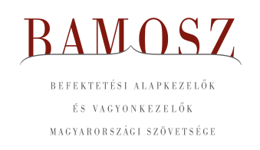
Hulló falevelek, emelkedő hozamok

Budapest, 2019. október 15.

Szeptemberben 1%-kal, azaz 60 milliárd forinttal nőtt a befektetési alapokban kezelt vagyon. Ami a tőzsdéket illeti, mind a fejlett, mind a fejlődő piacokon kisebb emelkedést figyelhettünk meg, amit a magyar börze is lekövetett. A devizapiacon mind dollárral, mind az euróval szemben tovább gyengült a forint.

A befektetési alapok esetében az elmúlt hónapban a tőkeáramlások eredője mínusz 24,5 milliárd forintot mutat. Ezúttal is eléggé egyhangú a kép az egyes kategóriáknál. Csupán egyetlen kategória esetében látunk tőkebeáramlást, a vegyes alapoknál. Mindennek ellenére a tőkeáramlás és a hozamok eredőjeként a BAMOSZ tagok által kezelt befektetési alapok összvagyona kereken 1%-kal tudott növekedni szeptemberben. A hónap végén a BAMOSZ tagok mindösszesen 6.230 milliárd forintot kezeltek befektetési alapokban.

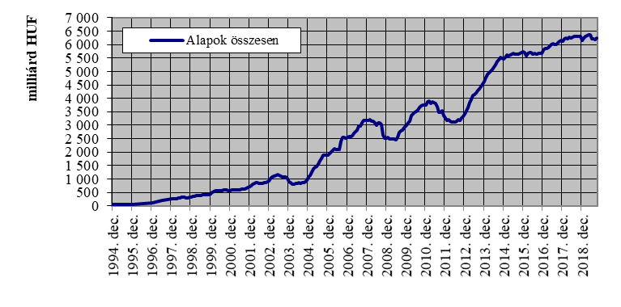

Néhány fontosabb tőkepiaci
index teljesítménye:
RMAX | 0,02 %
MAX | - 0,10 %
BUX | 2,03 %
BIX | 0,36 %
MSCI DM (USD) | 1,94 %
MSCI EM (USD) | 1,69 %

Az euró/forint, illetve a
dollár/forint árfolyam változása

EUR/HUF | 1,07 %
USD/HUF | 2,04 %
A pénzpiaci alapok esetében ezúttal is tőkekiáramlást tapasztalhattunk, aminek összege elérte az 1 milliárd forint. A vagyon 0,4%-kal csökkent.

A kötvényalapoknál a tőkeáramlások eredője mínusz 2,7 milliárd volt. A rövid futamidejű kötvényalapoknál tőkekiáramlás volt (5,8 Mrd), de a hosszú futamidejű kötvényalapoknál (3,5 Mrd) tőkebeáramlást láthattunk. A szabad futamidejű kötvényalapoknál a tőkekiáramlás nem volt jelentős mínusz 0,4 milliárd. A hozamok semlegesíteni tudták a tőkekivonást, így a kötvényalapok vagyona nem változott szeptemberben.

A vegyes alapoknál tőkebeáramlást láthatunk, ami üdítő kivételnek számít. Nagysága eléri a 18 milliárd forintot. Az óvatos vegyes alapok esetében a tőkebevonás nagysága 4,2 milliárd, míg a kiegyensúlyozott vegyes alapok esetében 14,1 Mrd. A dinamikus vegyes alapok esetében negatív nullát láthatunk, hiszen a tőkekivonás 300 millió forint lett. Mivel a hozamok is kedvezően alakultak, a vegyes alapok vagyona 2,9 százalékkal növekedett a hónap során.

A részvényalapoknál kisebb tőkekiáramlást figyelhettünk meg (-1,4Mrd), de az árfolyamok emelkedése miatt a hozamok kedvezően alakultak, így összességében a részvényalapok vagyona 3,4%-kal tudott emelkedni.

A tőkevédett alapok esetében 2,4 milliárd forint volt a tőkekivonás, ami egy megszűnt alap számlájára írható. A hozamok ezt nem tudták közömbösíteni, így a vagyon nagysága 1,4% -kal lett kevesebb.

Az abszolút hozamú alapokból ebben a hónapban közel 9 milliárdnyi tőke távozott. A hozamok azonban pozitívan alakultak, kompenzálni tudták a tőkekivonást. Mindennek eredőjeként a vagyon nagysága 0,5%-kal lett több.

A származtatott alapok esetében ebben a hónapban visszaváltást láthattunk, ami megközelítette a 6 milliárd forintot. Ez gyakorlatilag két megszűnt alapnak volt köszönhető. A hozamok igen kedvezően alakultak, így a vagyonváltozás összeségében plusz 6% lett.

Az ingatlanalapokból ebben a hónapban közel 26 milliárdnyi tőke távozott. A hozamok ezt természetesen tompítani tudták, de megfordítani, kiküszöbölni nem. A vagyonváltozás mínusz 1% lett.

Az árupiaci alapoknál egy milliárdos tőkebeáramlást láthattunk a hónapban. A hozamok itt is kedvezően alakultak, így 3,2%-os vagyonnövekedést láthattunk a hónap folyamán.

Az elsősorban intézményi befektetők vagyonát kezelő zártkörű alapok esetében az elmúlt hónapban tőkebeáramlás volt tapasztalható, ami tulajdonképpen a kötvényalapoknak volt köszönhető. A hozamok tovább segítették a növekedést, így a vagyon nagysága 3,3%-kal növekedett.

A szerkesztők figyelmébe:
BAMOSZ
A Befektetési Alapkezelők és Vagyonkezelők Magyarországi Szövetsége (BAMOSZ) a hazai alap- és vagyonkezelő szakmát képviselő szövetség. A BAMOSZ 25 tagja összesen közel 9.400 milliárd forint vagyont kezel, ezen belül mintegy 6.200 milliárd forintot befektetési alapokban. A BAMOSZ honlapja a www.bamosz.hu oldalon található.
A tájékoztatóban szereplő adatok – egyéb megjelölés hiányában – a Befektetési Alapkezelők és Vagyonkezelők Magyarországi Szövetségének tagjai által szolgáltatott számokon alapulnak, és kizárólag a BAMOSZ tagjaira vonatkoznak. Az adatok tájékoztató jellegűek, azok helyességét a BAMOSZ-nak nem áll módjában ellenőrizni, ezért azokért felelősséget nem vállal.

Részletes háttértáblák a BAMOSZ honlapon találhatók:
http://www.bamosz.hu/web/guest/dokumentumok-es-statisztikak/-/document_library_display/ir0V/view/35326

További információ:
Temmel András
info@bamosz.hu
354-17-36

